**代码说明文档**

FeederManagement程序

Version 1.0

vSkysoft

vSkysoft

Last Modified 2022/11/16

Copyright 2019-2020 vSkysoft

1. 简介 1

1.1. 目的 1

1.2. 阅读对象 1

2. 技术环境 1

2.1. 运行环境 1

2.2. 开发环境 1

3. 用例图 2

3.1. Feeder维护员 2

3.2. 产线操作员 2

4. 界面说明 3

4.1. 供料器界面 3

4.1.1. 功能区 3

4.1.2. 功能菜单 3

4.1.3. 数据列表 3

4.1.4. 详情信息 4

4.1.5. Feeder维修柱状图 4

4.2. 维护查询界面 4

4.2.1. 功能区 4

4.2.2. 功能菜单 4

5. 数据表 5

5.1. Feeder表 5

5.2. FeederMaintance表 5

5.3. FeederRelationship表 6

5.4. TestProgram表 6

5.5. TestItem表 6

5.6. TestRecord表 6

5.7. TestRecordDetail表 7

5.8. ProcessInfo表 7

5.9. OperationHistory表 7

6. 数据关系图 8

6.1. Feeder关联及维修关系图 8

6.2. Feeder CPK 数据关系图 8

7. 项目代码文件目录结构说明 9

8. 主要界面代码说明 10

|  |  |  |  |
| --- | --- | --- | --- |
| 版 本 | 日 期 | 描 述 | 作 者 |
| Version 1.0 | 2022/11/16 | 初版 | 张亚鹏 |
|  |  |  |  |
|  |  |  |  |
|  |  |  |  |
|  |  |  |  |
|  |  |  |  |
|  |  |  |  |
|  |  |  |  |
|  |  |  |  |
|  |  |  |  |

# 简介

## 目的

本文档对立臻科技Feeder维护的开发过程做了全面细致的用户说明，明确所开发的软件应具有的功能、界面。让用户能够清晰的了解软件的构成与功能，作为后续软件设计开发的基础参照。

## 阅读对象

立臻科技IT开发工程师

# 技术环境

## 运行环境

* 操作系统：Windows
* 数据库：SQL Server

## 开发环境

* 操作系统：Windows
* 数据库：SQL Server
* 开发语言：C#
* 开发工具：Visual Studio 2017/Visual Studio 2019
* 数据库连接工具：SQL Server Management Studio 18
* 依赖控件：Dev Express 20+

# 用例图

## Feeder维护员

主要操作有：注册新Feeder，修改注册过的Feeder信息，删除Feeder，对无法修复的Feeder进行报废，有异常的Feeder进行停用，维修，读取CPK，启用等操作。

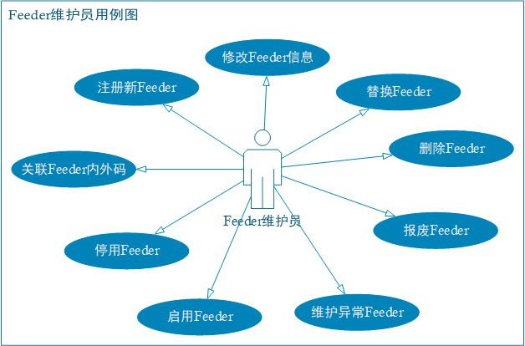

## 产线操作员

主要操作有：将Feeder维护员维护好的Feeder进行上线使用，使用过程中对异常Feeder进行锁定和解锁操作。

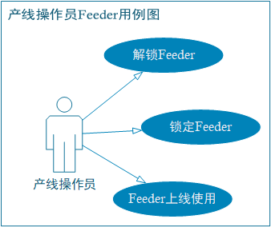

# 界面说明

## 供料器界面

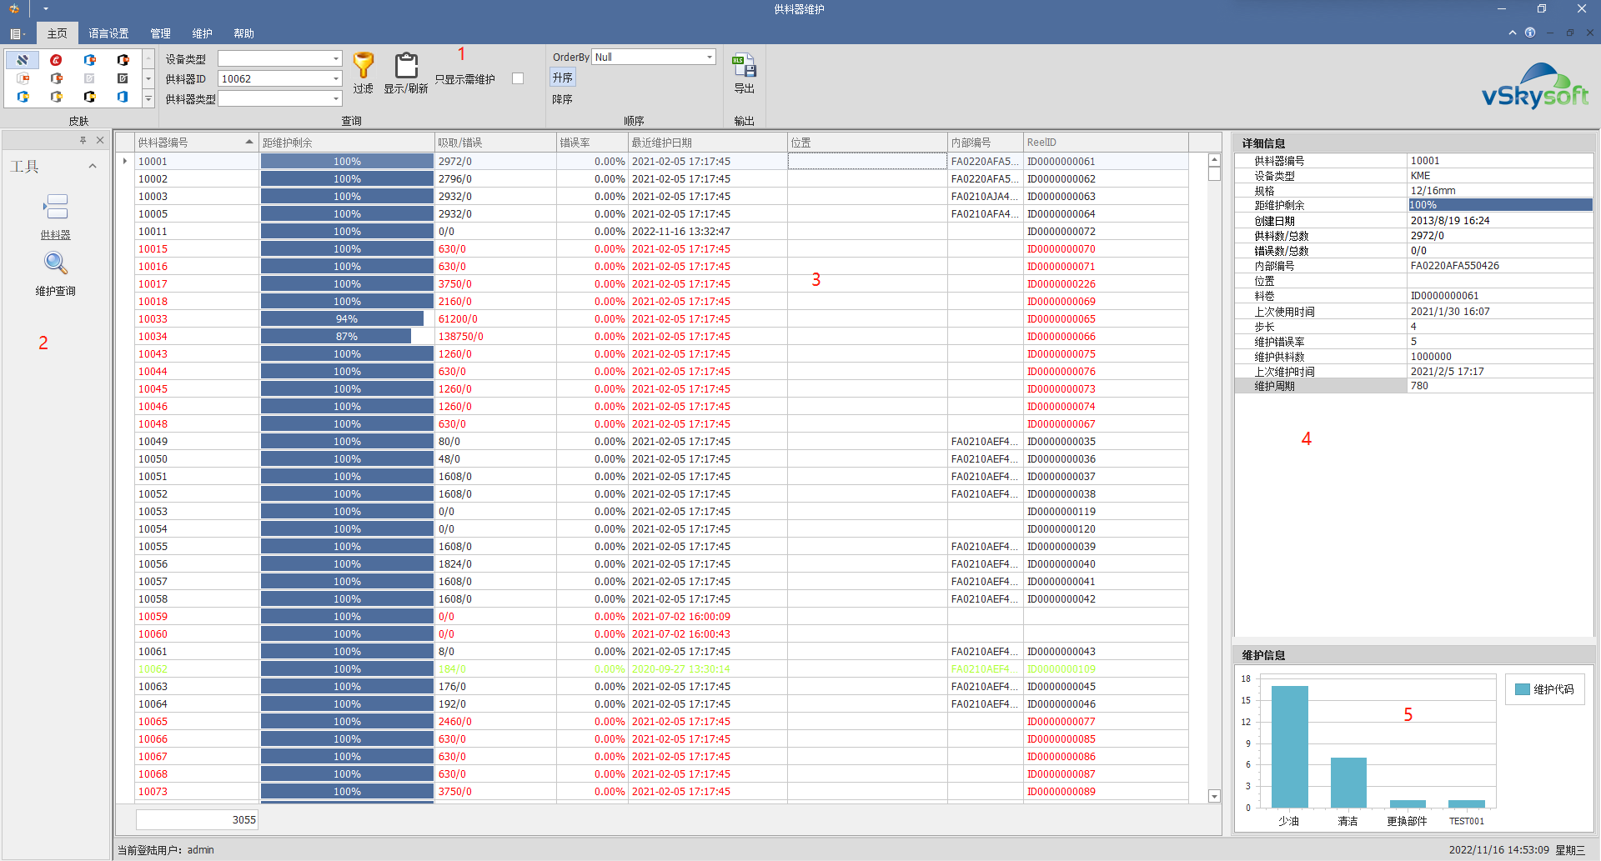

### 功能区

主页主要用于列表数据的筛选，排序，导出操作。

语言设置主要用于界面的中英文切换。

管理主要用于Feeder的注册，编辑，关联，替换，报废，启用/停用操作。

维护主要用于Feeder维修的信息录入。

帮助主要显示软件的基本信息。

### 功能菜单

用来切换供料器与维护查询界面。

### 数据列表

数据列表区显示的是已经维护进系统中的Feeder，从界面中看到数据说明如下：

白底红字：需要维修的Feeder。

白底黄色字：预警离维护过期时间还有5天。

白底黑字：正常状态的Feeder。

### 详情信息

展示的信息是数据列表中选中Feeder的详细信息。

### Feeder维修柱状图

图表展示的是Feeder维修原因的柱状图，能够让维修员清楚的了解各种问题的Feeder数量。

## 维护查询界面

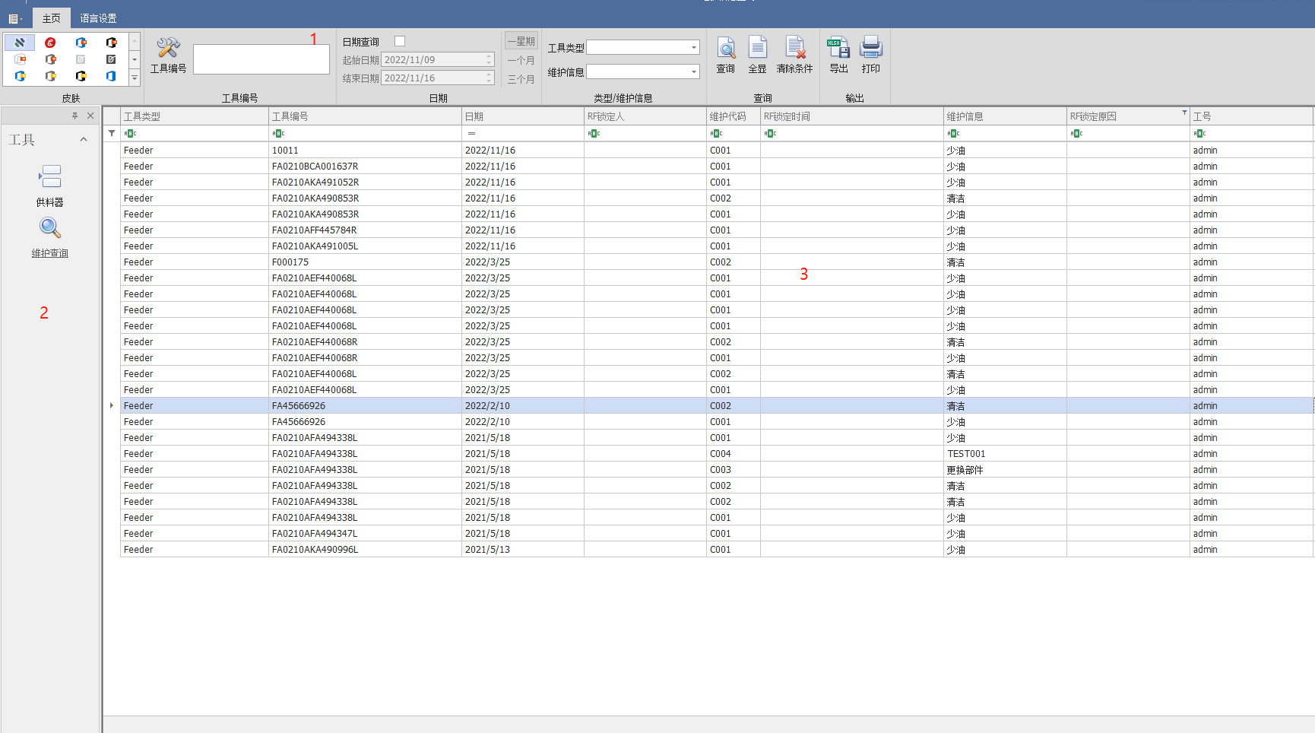

### 功能区

主页主要用于列表数据的筛选，导出操作。

语言设置主要用于界面的中英文切换。

### 功能菜单

用来切换供料器与维护查询界面。

# 数据表

## Feeder表

用于存放Feeder的基本信息。

|  |  |  |  |
| --- | --- | --- | --- |
| **字段名** | **数据类型** | **是否可空** | **描述** |
| FeederIID | int | N | 主键，自增 |
| InitTimeDone | datetime | Y | 新增时间 |
| MaintanceTimedone | datetime | Y | 维修时间 |
| LatestTimedone | datetime | Y | 最后更新时间 |
| FeederID | nvarchar(128) | Y | Feeder的编号，唯一 |
| ReelID | nvarchar(128) | Y | Feeder上线后绑定的ReelID |
| FeederType | nvarchar(128) | Y | Feeder类型 |
| PitchMetric | float | Y | Feeder送料间距 |
| InternalID | nvarchar(128) | Y | Feeder内码 |
| EquipmentType | nvarchar(128) | Y | Feeder可以使用的设备类型 |
| TotalPickups | int | Y | 总吸取数 |
| TotalErrors | int | Y | 总抛料数 |
| Pickups | int | Y | 维修后的吸取数 |
| Errors | int | Y | 维护后的抛料数 |
| MaintancePeriod | int | Y | Feeder维修后可用天数 |
| MaintancePickups | int | Y | Feeder维修后可用吸取数量 |
| MaintanceErrorRate | float | Y | Feeder维修后错误率上限 |
| StatusID | int | Y | Feeder当前状态：  Null&100/初始 101/锁定102/正常 |
| Remark | nvarchar(128) | Y | 备注 |
| Description | nvarchar(256) | Y | 描述 |
| ToolType | int | N |  |
| OperatorID | nvarchar(128) | Y | 注册操作员 |

## FeederMaintance表

用于存放Feeder维修的信息。

|  |  |  |  |
| --- | --- | --- | --- |
| **字段名** | **数据类型** | **是否可空** | **描述** |
| MaintanceID | int | N | 主键，自增 |
| FeederIID | int | N | Link Feeder表主键 |
| TimeDone | datetime | Y | 维修时间 |
| OperatorID | nvarchar(128) | N | 操作员 |
| MaintanceCode | nvarchar(32) | Y | 维修代码 |
| MaintanceData | ntext | Y | 维修备注 |

## FeederRelationship表

用于存放Feeder内外码关联信息。

|  |  |  |  |
| --- | --- | --- | --- |
| **字段名** | **数据类型** | **是否可空** | **描述** |
| ExternalFeederID | nvarchar(128) | Y | Feeder编码 |
| InternalFeederID | nvarchar(128) | Y | Feeder内码，用于和机器读取匹配 |
| FeederIndex | int | Y | Feeder位置，双Feeder时1/左 2/右 |
| MaxFeederIndex | int | Y | Feeder类型，1/单,2/双,3/三 |

## TestProgram表

|  |  |  |  |
| --- | --- | --- | --- |
| **字段名** | **数据类型** | **是否可空** | **描述** |
| ProgramID | int | N | 主键 |
| ProgramName | nvarchar(128) | N | 项目名称 |
| Description | nvarchar(255) | Y | 描述 |
| CreateDate | datetime | N | 创建时间 |
| MD5Code | varchar(64) | Y |  |

## TestItem表

|  |  |  |  |
| --- | --- | --- | --- |
| **字段名** | **数据类型** | **是否可空** | **描述** |
| TestItemID | int | N | 主键自增 |
| ProgramID | int | N | Link TestProgram表主键 |
| SequenceNO | int | N | 序号与ProgramID组合为逻辑主键 |
| ItemName | nvarchar(128) | N | 名称 |
| Description | nvarchar(255) | Y | 描述 |
| TestValue | nvarchar(64) | N | 标准值 |
| UpperLimit | nvarchar(64) | N | 上限 |
| LowerLimit | nvarchar(64) | N | 下限 |
| Remark | nvarchar(128) | N | 备注 |

## TestRecord表

|  |  |  |  |
| --- | --- | --- | --- |
| **字段名** | **数据类型** | **是否可空** | **描述** |
| TestRecordID | bigint | N | 主键自增 |
| ProductID | bigint | N | 产品ID |
| ProgramID | int | N | Link TestProgram表主键 |
| TestResult | int | Y | 结果 |
| TimeDone | datetime | N | 操作时间 |
| Remark | nvarchar(128) | N | 备注 |
| OperatorID | nvarchar(128) | N | 操作员 |
| WorkNodeID | int | N |  |

## TestRecordDetail表

|  |  |  |  |
| --- | --- | --- | --- |
| **字段名** | **数据类型** | **是否可空** | **描述** |
| TestRecordID | bigint | N | Link TestRecord表主键 |
| ProgramID | int | N | Link TestItem表 |
| SequenceNO | int | N | 序号Link TestItem表 |
| TestValue | nvarchar(64) | Y | 实际值 |
| TestResult | int | Y | 结果 |
| Remark | nvarchar(128) | N | 备注 |
| SpecValue | nvarchar(64) | Y | 标准值 |
| UpperLimit | nvarchar(64) | Y | 上限 |
| LowerLimit | nvarchar(64) | Y | 下限 |
| TestRecordDetailIID | bigint | N | 自增主键 |

## ProcessInfo表

用于存放Feeder CPK的主信息

|  |  |  |  |
| --- | --- | --- | --- |
| **字段名** | **数据类型** | **是否可空** | **描述** |
| ProductID | bigint | N | 主键自增 |
| SerialNumber | nvarchar(50) | N | Link Feeder表FeederID |

## OperationHistory表

用于存放操作的历史记录

|  |  |  |  |
| --- | --- | --- | --- |
| **字段名** | **数据类型** | **是否可空** | **描述** |
| HistoryID | int | N | 主键自增 |
| AddTime | datetime | N | 操作时间 |
| OperatorID | varchar(24) | N | 操作员 |
| ActionID | int | N | 101/Feeder锁定 102/Feeder解锁 |
| MachineId | int | N | 机器ID |
| ReelID | varchar(128) | Y | 物料ID |
| Station | int | N | Table |
| Slot | int | N | 槽位 |
| SubSlot | int | Y | 位置 |
| FeederID | varchar(32) | N | Feeder编号 |
| Description | varchar(128) | Y | 描述 |
| OldReelQty | int | Y | 旧料数量 |
| NewReelQty | int | Y | 新料数量 |

# **数据关系图**

## Feeder关联及维修关系图

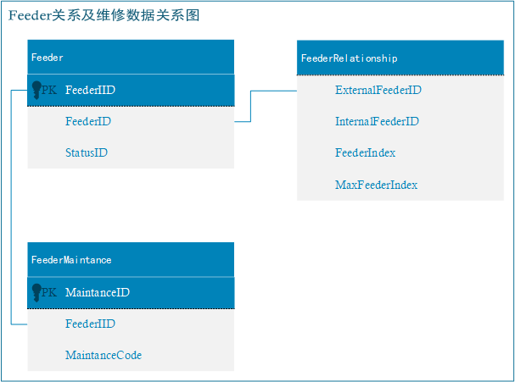

## Feeder CPK 数据关系图

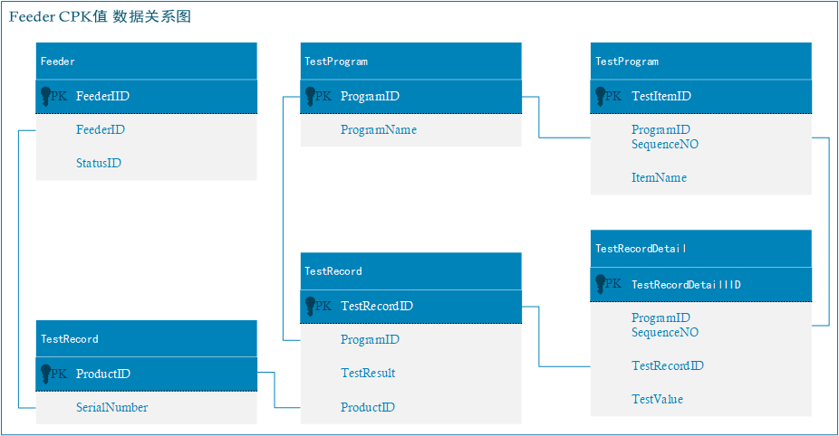

# 项目代码文件目录结构说明

代码目录如下图

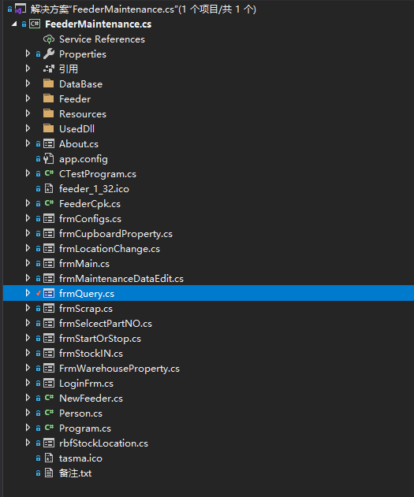

目录简要说明

|  |  |  |
| --- | --- | --- |
| 序号 | 目录名 | 说明 |
| 1 | Feeder | Feeder供料器界面文件夹 |
| 2 | Resources | 项目引用的图片资源文件 |
| 3 | UsedDll | 项目引用的Dll文件 |
| 4 | Program.cs | 程序主入口 |
| 5 | frmMain.cs | 程序主界面 |
| 6 | frmQuery | 维护查询主界面 |
| 9 | 备注.txt | 代码更新说明 |

# 主要界面代码说明

|  |  |  |
| --- | --- | --- |
| FeederMaintenance.cs项目 | | |
| 序号 | 界面 | 说明 |
| 1 | Program.cs | 程序主入口 |
| 2 | frmMain.cs | 程序主界面，加载时默认加载feederMainFrm.cs |
| 3 | Feeder/RegisterFrm.cs | 注册新Feeder界面 |
| 4 | Feeder/EditFrm.cs | 编辑Feeder界面 |
| 5 | Feeder/RelevanceFrm.cs | 关联Feeder界面 |
| 6 | Feeder/ReplaceFrm.cs | 替换Feeder界面 |
| 7 | frmScrap.cs | 报废Feeder界面 |
| 8 | frmStartOrStop.cs | 启用/停用Feeder界面 |
| 9 | Feeder/MaintenanceFrm.cs | Feeder维修信息录入界面 |
| 10 | frmQuery.cs | 维护查询界面 |
| 11 | Feeder/EditFeederType.cs | Feeder类型编辑界面 |